CRITERII DE A SELECTA TIPUL DE SURSA INFRAROŞIE

Lungime de unda | Unda lunga | Unda medie | Unda scurta
Temperatura de lucru | 400-500 ºC | 750-850 ºC | 2100-3000ºC
Intervalul de unda | 4,3 -3,8 µm | 2,6 -2,8 µm | 0,9 -1,2 µm
Sursa emiţătoare | Sarma rezistiva incorporata in ceramica | Sarma rezistiva incorporata în element metalic etanş | Filament din wolfram in tub de cuarţ
Sursa emiţătoare | Sarma rezistiva incorporata in ceramica | Filament din sarma rezistiva sau wolfram in tub de cuarţ | Filament din wolfram in tub de cuarţ
Inerţie termica | 2-5 minute | 1-2 minute | 0,5-1secunde
Putere instalata | 20kw/m² | 50kw/m² | 300kw/m²
Aplicaţii | încălzire omogena | încălzire superficială | încălzire superficială
Recomandări | Suprafeţe groase | Suprafeţe umede | Suprafeţe subţiri

LǍMPI INFRAROŞII cu lungime de undă scurtă

Tipuri de tuburi
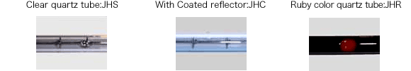
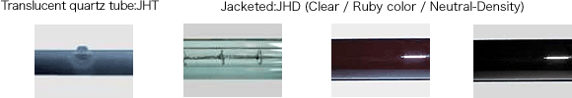

Tipuri de prindere
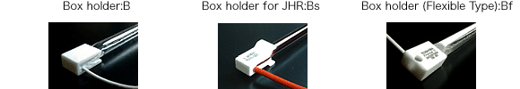
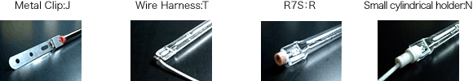
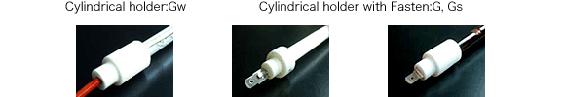

Detaliu lampa
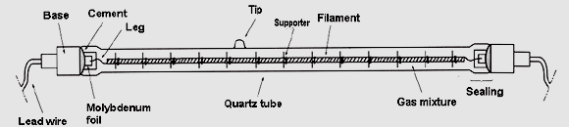

Diametru exterior de la Ø10 pânǎ la Ø15 şi lungime de la 150 mm pânǎ la 798 mm, putere de la 200W pânǎ la 4600W şi tensiune de 230V sau 400V.
Temperatura de ordine: 2200ºC, temperatura de suprafaţǎ: 320º-755º.
DURATA de VIAŢA/FUNCŢIONARE este de 5000 ore in flux continuu.
MATERIAL: Tub de Quartz, filament din Wolfram (Tungsten)
CONEXIUNI: cu fire îmbrǎcate în cauciuc siliconic,şi fibra de sticlă sau borne metalice plate
UTILIZǍRI: - uscarea aerului din tunele/tuneluri, a lacului, a cernelurilor de tipărire, a hârtiei, a vopselei de la caroseriile auto
- termoformarea, înmuiere, topirea plasticelor, suflarea sticlelor PET, sterilizare termică
- preîncălzirea lemnului înainte de lăcuire, încălzirea alimentelor şi păstrarea lor caldă.

